Для разработки использовался компилятор IntelliJ IDEA.

Решенные задачи разбиты по папкам в соответствие с пунктами в задании.

Для запуска можно использовать файл «b.bat».

В каждой задаче реализован диалог с пользователем.

Комментарии к задачам:

* 1. Сначала необходимо ввести длину массива, затем массив вводится поэлементно, после каждого ввода необходимо нажать Enter.

Пример ввода:

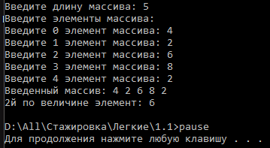

* 1. Вводить можно любой символ, число (но лежащее в приделах допустимых для int). При неверном вводе, пользователя попросят ввести еще раз.

Пример

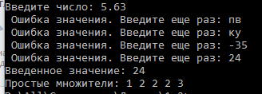

* 1. При вводе строки можно вводить любые символы, но буквы только английского языка.

Пример



* 1. Вводить можно любой символ, число (но лежащее в приделах допустимых для int). При неверном вводе, пользователя попросят ввести еще раз.

Пример

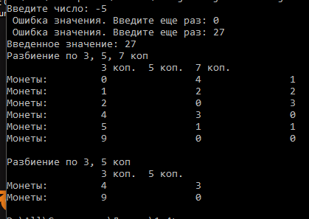

* 1. При вводе строки можно вводить любые символы, но буквы только английского языка, при вводе русских букв результат будет верный, но вывод на экран значений, которые ввели, могут различаться.

Пример

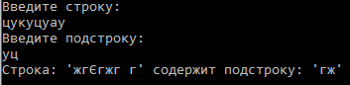

2.1. Вводить можно любой символ, число (но лежащее в приделах допустимых для int). При неверном вводе, пользователя попросят ввести еще раз.

Пример

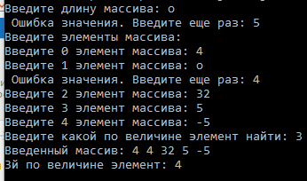

2.2. Вводить можно любые символы, кроме русских букв.

Пример





2.3. Необходимо строго вводить Число-Буква-Число-Буква-…

Пример



1. Не допускается после ACK/F/FIB писать буквы на той же строке. В строке может быть любое количество аргументов. Пользователь должен прописать путь к входному и выходному файлам «In.txt» и «Out.txt» (название файлов могут быть другими).

Слабые места: не было организовано проверки на численные значения данных и после выполнения функций могут получиться результаты, выходящие из допустимого предела int, что приводит к ошибке.

Пример

